Муниципальное бюджетное дошкольное общеобразовательное учреждение

«Детский сад №22» с. Надежда

**Методическая разработка мастер-класса.**

**Тема: «Изготовление простых моделей самолетов из бумаги».**

Разработал:

Воспитатель

Малюченко С.А.

2018г**.**

**Мастер-класс: «Изготовление простых моделей самолетов из бумаги».**

Работа предназначена для детей от 6 лет и старше, педагогов и родителей.

Назначение: украшение интерьера, подарок для родных и близких, экспонат для выставки технического творчества. Самолеты можно использовать для игр.

**Цель**: изготовить простые модели самолетов из цветной бумаги своими руками.

популяризация своей деятельности, обмен опытом.

**Задачи:**

*Образовательные*: - освоить методику изготовления простых моделей самолета из бумаги, используя шаблоны.

*Развивающие:*  - развивать практические навыки обучающихся при работе с ножницами, линейкой,

развивать мелкую моторику, воображение и фантазию ребенка; *Воспитательные* - воспитывать аккуратность, усидчивость, эстетический вкус.

**Материалы и инструменты**: цветная бумага (офисная или плотная бумага для черчения), карандаш, ножницы, линейка, канцелярские скрепки.

Самолет летит по свету,

И мотором не ревет,

Если в нем мотора нету

Разве это самолет?

В нем мотор и не положен,

Раз, два, три! Занять места!

А мотор мы завтра сложим

Из бумажного листа!

(А. Щедрецов)

**Подготовительная работа:**

Изготавливаем шаблон самолета.

* Модель: высота 4 см, длина 16см,

**Порядок изготовления модели**

1. Для модели: сложить лист бумаги пополам к большей стороне листа - в длину.
2. Обводим шаблон на бумаге и вырезаем заготовку.
3. При помощи линейки наносим линии сгиба.
4. Сгибаем по пунктиру хвост и крылья самолета.
5. Согнуть нос два раза по намеченным линиям и закрепить скрепкой.

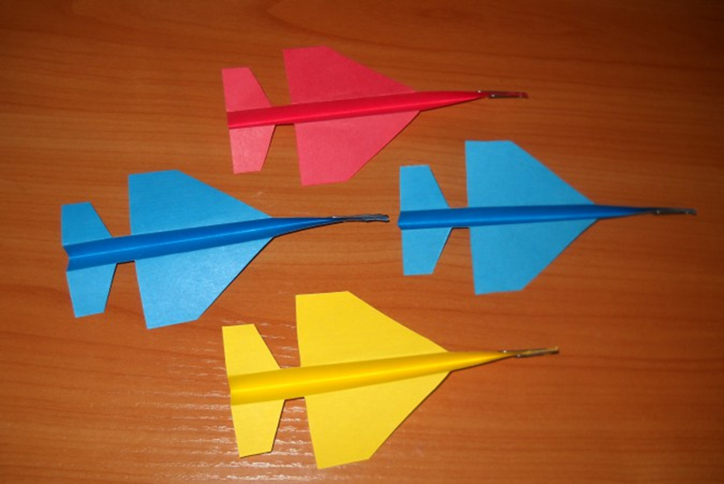

**Самолет готов.**

**Заключение:** значение занятий моделированием и конструированием из бумаги для развития ребенка:

- учит детей различным приемам работы с бумагой;

- знакомит детей с основными геометрическими понятиями;

- стимулирует развитие внимания, памяти, пространственного воображения;

- развивает мелкую моторику рук и глазомер;

- помогает формировать умение следовать устным инструкциям, читать и выполнять чертежи и схемы изделий;

- развивает художественный вкус и творческие способности детей, активизирует их воображение и фантазию;

- способствует созданию игровых ситуаций, расширяет коммуникативные способности детей;

- совершенствует трудовые навыки, формирует культуру труда, учит аккуратности.